Паспорт дидактической игры по ФЭМП
«Складываем картинку по точкам и цифрам»
для детей 5-6 лет
Автор: Курбанова З.Н.
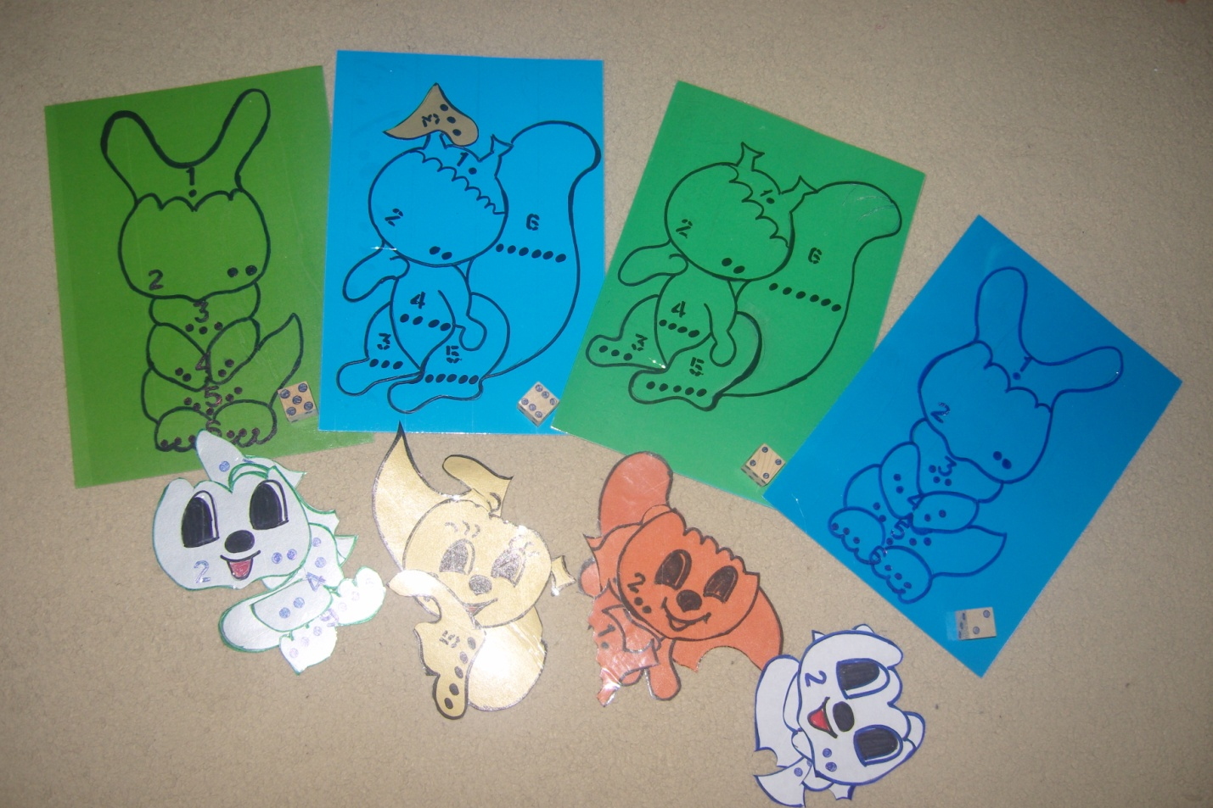
Цель: Способствовать активизации и обогащению опыта выполнения детьми игровых действий с кубиком и цифрами.
Дидактические задачи:
Социально – коммуникативное развитие. Формирование готовности детей к совместной деятельности, развитие общения и взаимодействия ребенка со взрослыми и сверстниками, воспитание уважительного и доброжелательного отношения к окружающим.
Художественно-эстетическое. Формирование интереса к эстетической стороне окружающей действительности. Закрепление умения называть цвета и оттенки цветов.
Физическое развитие. Развитие мелкой мускулатуры пальцев, координации движений.
Познавательное развитие. Развитие способности зрительно обследовать, узнавать и правильно складывать детали общего рисунка, соотносить количество точек на кубике с цифрам на деталях.
Речевое развитие. Совершенствование умений согласовывать числительные с существительным в самостоятельной речи детей.
Игровая задача. Составить изображение животного из пазлов, используя игровой кубик.
Область применения. Дидактическая игра «Складываем пазлы по точкам и цифрам» может быть использована педагогами дошкольных организаций, в процессе совместной деятельности с детьми, а так же в самостоятельной деятельности детей, во время НОД по формированию элементарных математических представлений.
Возраст детей: 5-6 лет.
Оборудование:
- 4 карточки из плотного цветного картона 20*30 с изображением животных. Силуэт каждого животного разделен на 6 частей. На каждой части нарисованы точки и цифры в количестве от 1 до 6;
- набор 6 пазлов (деталей) рисунка из картона;
- 4 игровых кубика с точками от 1 до 6.
Правила игры. Соблюдать очерёдность во время бросания кубика. Пазл ставится на общую картинку, если количество точек на кубе соответствует цифре па пазле.
Игровые действия. В игре могут участвовать от 2 до 24 человек. Максимальное количество игроков за столом 6 человек. На столе игровой кубик, рисунок с изображением животного, у каждого игрока пазл (деталь) изображения животного с цифрами и точками. По сигналу ведущего дети по очереди бросают кубик, если количество точек на кубе соответствует цифре па пазле, то ребёнок кладёт пазл на общую картинку, если количество точек на кубе не совпадает с цифрой на пазле, то ребёнок пропускает ход. Выигрывает та, группа детей, которая быстрее соберет картину.
Вариант игры. Участников двое. У каждого целое изображение животного, пазлы к нему. Дети по очереди бросают кубик, и согласно правилам игры составляют изображение животного. Выигрывает тот, кто быстрее соберет картину.
Результат игры.В игровой форме закрепляется счет до шести, развивается память, мышление, творчество, воображение, мелкая моторика. Формируются коммуникативные качества – желание общаться и взаимодействовать со сверстниками, соблюдать правила игры.

